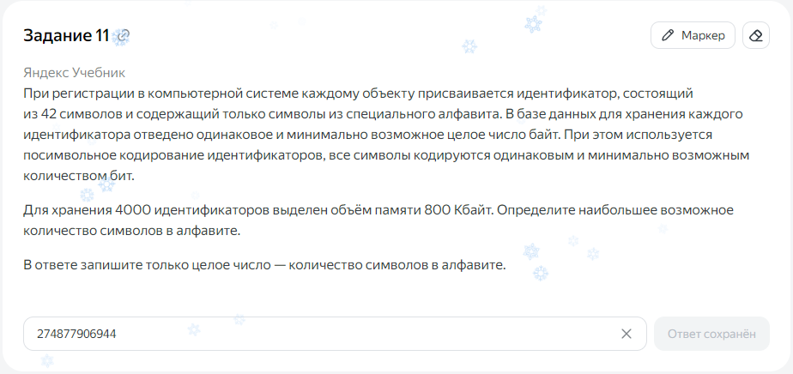
800 * 1024 / 4000 <= 204.8 округляем в меньшую сторону(204 - байт на один идентификатор)

т. к. 42 символа в идентификаторе, следовательно 204 / 42 * 8 <= 38,857 округляем в меньшую сторону (38 бит на один символ)

Количество символов — 2^{X}, где X – количество бит на символ

Тогда 2³⁸ = 274877906944

